为Cozy Character v.2素材包定制的人物编辑工具。

Cozy Character v.2提供了一大堆像素小人、衣服、发型、配饰等等，且保证每张小图都是32x32大小，需要自己按图层混合，拼出各种人物。

1、工具建议在Unity中运行。界面：

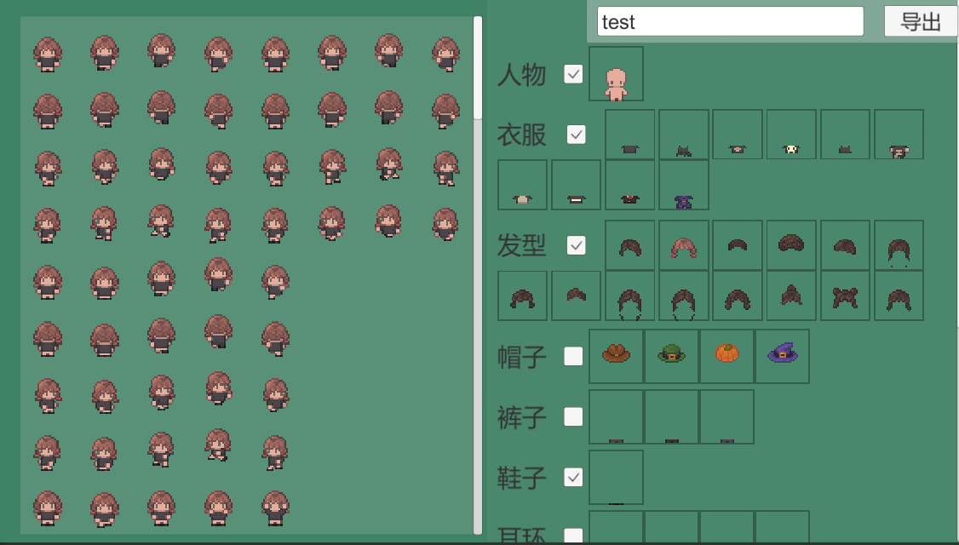

1、左侧为展示区，右侧为选择区。

2、选择区可以选择每一个图层的衣服，图层按顺序依次叠加，分为人物层、衣服层、发型层……

3、勾选框可以选择某一层显示或隐藏。

4、调整好人物后，在右上角输入文件名并导出，就会在工程目录的ExportPNG文件夹内找到png文件了。（ExportPNG里面的文件设置了SVN忽略）